Предпринимателей Кировской области приглашают на форум «Мой бизнес. Общие цели»

Опубликовано: 13 мая 2024

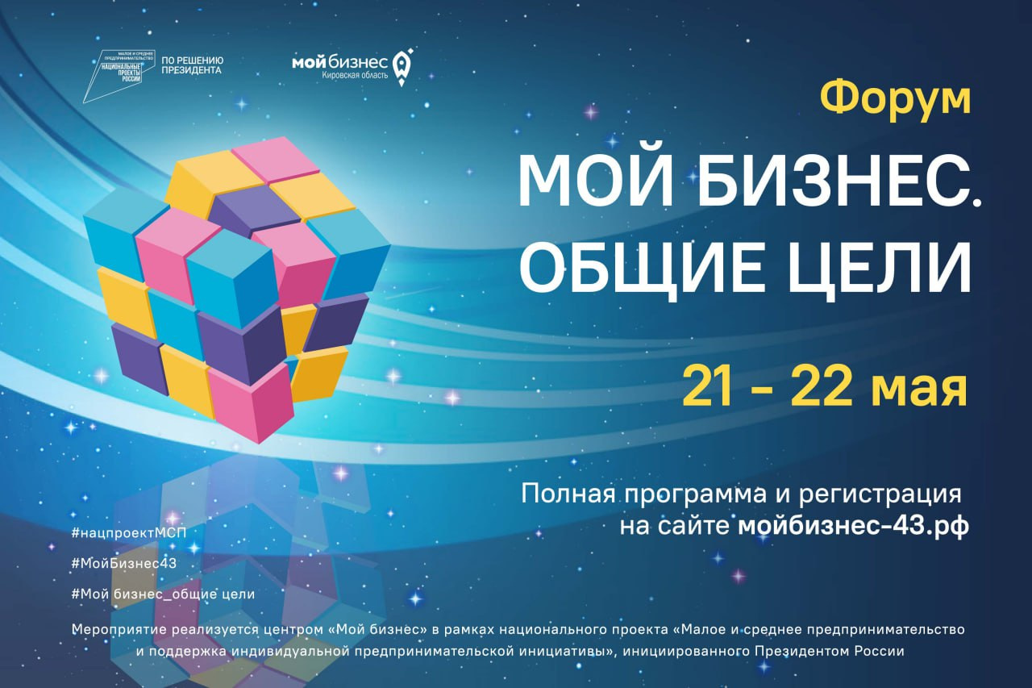

В преддверии Дня российского предпринимательства кировский центр «Мой бизнес» подготовил программу деловых встреч, круглых столов, дискуссионных площадок, где ключевым событием 21-22 мая станет Форум «Мой бизнес. Общие цели».

«Бизнес-неделя на Вятке» проводится в рамках национального проекта «Малое и среднее предпринимательство», инициированного Президентом РФ.

Неделя деловой активности стартует 20 мая. В центре «Мой бизнес» объединятся предприниматели, представители власти и общественных организаций, блогеры, журналисты региональных СМИ.

Здесь же состоится круглый стол с участием представителей Молодежного парламента ОЗС Кировской области. Участники обсудят вопросы региональной поддержки молодых стартаперов, инициируют предложения в региональное законодательство.

В рамках «Бизнес недели на Вятке» состоится двухдневный форум (21- 22 мая). Более 10 деловых встреч состоятся с участием федеральных и региональных экспертов. Будут подняты темы региональной и федеральной повестки, среди них — семейное предпринимательство. Отдельные секции посвящены кадровой проблеме, молодежному предпринимательству, франчайзингу и другим актуальным вопросам.

Стратегическая пленарная сессия «Мой бизнес. Общие цели» состоится 22 мая в Кирове, в Парк-холле на ул. Талица, 49. Тема к обсуждению: как улучшить условия ведения бизнеса в регионе.  Ожидается, что более 300 предпринимателей, представители региональной власти и общественных объединений примут участие в Форуме.

Традиционно, участников ждут кейс-сессии от коллег-предпринимателей, обмен опытом, обсуждения актуальных вопросов и нетворкинг-сессии.

Внимание руководителей привлечет семинар «Операционка – это просто, если ты знаешь, что такое «операционка». Спикер - Денис Шешуков (г. Пенза), бизнес-системщик, действующий кризисный управляющий, работающий с крупными предприятиями и МСП.

Это будут два насыщенных дня, где выступят спикеры регионального, федерального и даже международного уровней. Подробная информация и программа размещена на сайте мойбизнес-43.рф. Все мероприятия бесплатные. Регистрация открыта <https://forms.yandex.ru/u/6627489243f74f2d815ffa0b/>

Организатором Форума выступает кировской центр «Мой бизнес» при поддержке Министерства промышленности, предпринимательства и торговли Кировской области и при содействии Вятской торгово-промышленной палаты.

Выбирайте полезные деловые, образовательные события в центре "Мой бизнес".  
14 мая в 10:00 – семинар [«Что такое товарный знак?»](https://vk.com/moibiznes43?w=wall-78770058_10022)  
Открыта регистрация [https://vk.cc/cwtbSP](https://vk.com/away.php?to=https%3A%2F%2Fforms.yandex.ru%2Fu%2F662b747e5d2a06c7ff498002%2F&post=-78770058_10101&cc_key=cwtbSP&track_code=)  
15 мая в 10:00 – семинар [«Упаковка сообщества VKонтакте для бизнеса»](https://vk.com/moibiznes43?w=wall-78770058_10088).  
Регистрация: [https://vk.cc/cwEvYx](https://vk.com/away.php?to=https%3A%2F%2Fforms.yandex.ru%2Fu%2F6639b9b973cee7e8d85baf98%2F&post=-78770058_10101&cc_key=cwEvYx&track_code=)  
17 мая в 10:00 мастер-класс для самозанятых [«Создание фото и видео контента»](https://vk.com/moibiznes43?w=wall-78770058_9933)  
Регистрация открыта [https://vk.cc/cwh8xF](https://vk.com/away.php?to=https%3A%2F%2Fforms.yandex.ru%2Fu%2F6617afe802848f0795b9bc08%2F&post=-78770058_10101&cc_key=cwh8xF&track_code=)  
[#БИЗНЕС](https://vk.com/feed?section=search&q=%23%D0%91%D0%98%D0%97%D0%9D%D0%95%D0%A1)-НЕДЕЛЯ на ВЯТКЕ_Программа  
20 мая в 10:00 – открытие, [стратсессии](https://vk.com/moibiznes43?w=wall-78770058_10055) в центре "Мой бизнес"  
Присоединяемся [https://vk.cc/cwAWHS](https://vk.com/away.php?to=https%3A%2F%2Fforms.yandex.ru%2Fu%2F6634d32384227cbb14107e75%2F&post=-78770058_10101&cc_key=cwAWHS&track_code=)  
20 мая в 11:00 – круглый стол с участием молодых предпринимателей и[Молодежного парламента ОЗС](https://vk.com/moibiznes43?w=wall-78770058_10055)  Станьте участником [https://vk.cc/cwAX4g](https://vk.com/away.php?to=https%3A%2F%2Fforms.yandex.ru%2Fu%2F6634d37ac417f3c8870775ac%2F&post=-78770058_10101&cc_key=cwAX4g&track_code=)  
20 мая с 11:30 семинар [«Система эффективных продаж без компромиссов и оправданий»](https://vk.com/moibiznes43?w=wall-78770058_10046)  Регистрация на семинар [https://vk.cc/cwzOdB](https://vk.com/away.php?to=https%3A%2F%2Fforms.yandex.ru%2Fcloud%2F66338851d0468895e8d55819%2F&post=-78770058_10101&cc_key=cwzOdB&track_code=)  
21-22 мая Форум[«Мой бизнес. Общие цели»](https://vk.com/moibiznes43?w=wall-78770058_10092)  Программа здесь [https://vk.cc/cwGz9l](https://vk.com/away.php?to=https%3A%2F%2Fxn---43-9cdulgg0aog6b.xn--p1ai%2Fevent%2F-2&post=-78770058_10101&cc_key=cwGz9l&track_code=)  
24 мая в 12:00 Клуб женщин-предпринимателей приглашает активных женщин на [деловую встречу, бизнес-миссию «PRO Женщин»](https://vk.com/moibiznes43?w=wall-78770058_10085) в центр «Мой бизнес».  
Вход свободный.  Регистрация открыта [https://vk.cc/cwCxuL](https://vk.com/away.php?to=https%3A%2F%2Fforms.yandex.ru%2Fu%2F6638aa7f43f74f18755ffa00%2F&post=-78770058_10101&cc_key=cwCxuL&track_code=)

